**1- Encabezado - Menú -Slider**

* Isotipo con nombre de la empresa y menú.

Isotipo provisorio.

Ejemplo de encabezado

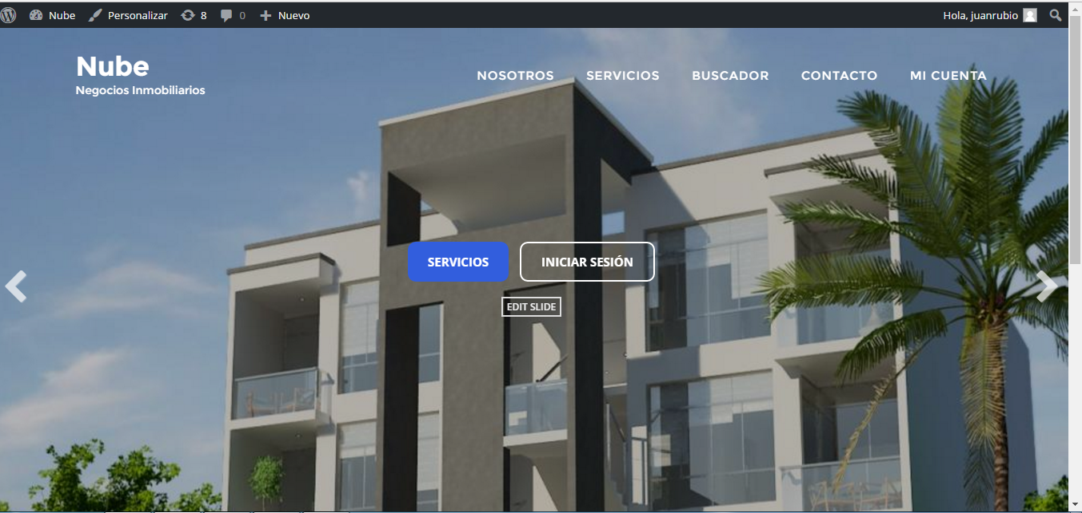

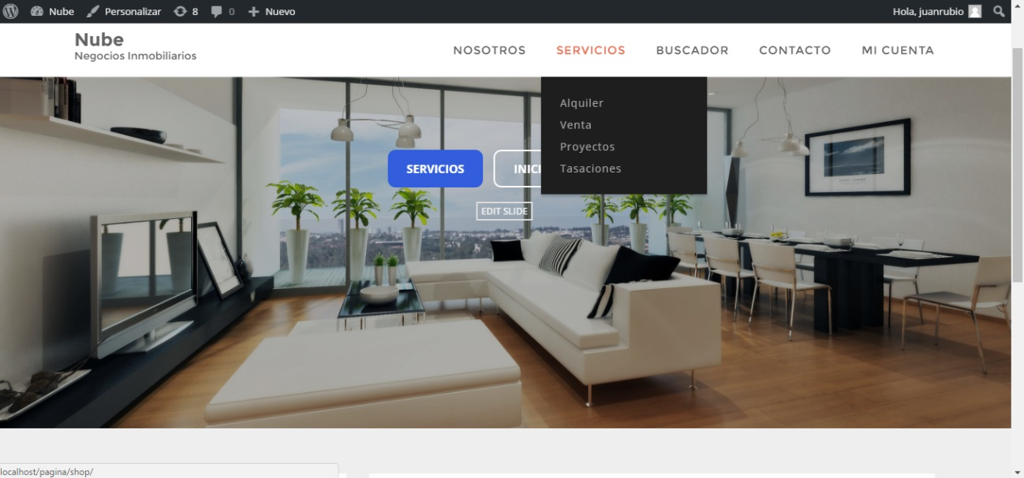

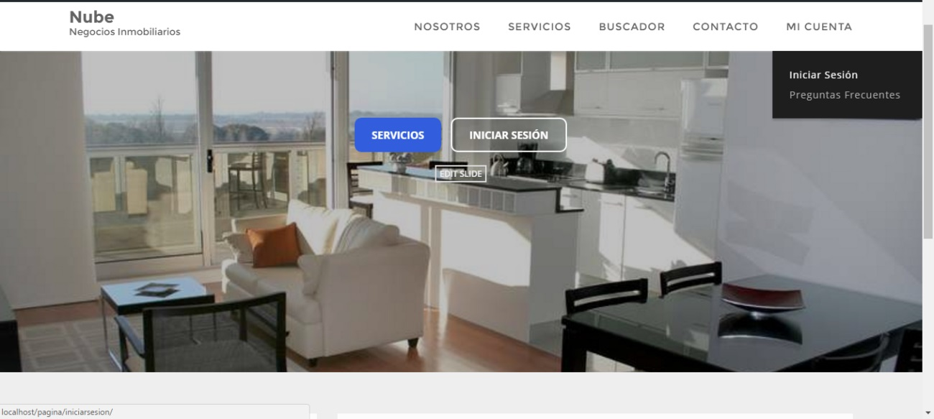

**2- Nosotros**

* Descripción general de la empresa, misión y valores.
* En esta sección también se incluye un video flash explicativo del servicio ofrecido.

**3- Servicios | Sliders con propiedades en venta o alquiler (al estilo de airbnb)**

* Detalles: Precio, tipo, ambientes (nº habitaciones, cocina, comedor, living, baños, garaje) localidad y dirección. El slider también informa si la propiedad es para alquilar o para vender. No es necesaria la apariencia exacta del tipo de slider expuesto en este documento, las evaluaciones y los marcadores (corazones) son innecesarios; pero si buscar la forma de incluir la información a simple vista.
* Que los sliders lleven el botón “Contactar” para mandar solicitud de interés por la propiedad (rellenar formulario a través de ventana emergente). Se les puede brindar el número de contacto de la empresa como otra vía para comunicarse. Entre sus datos también iría su teléfono personal en caso de que la empresa quiera contactarlos primero.
* Los sub-elementos “Alquiler” y “Venta” tienen una función limitada del buscador de propiedades, al seleccionarlos aparecerán todas las propiedades que se alquilen o que se vendan.
* El sub-elemento tasación abrirá una ventana emergente para rellenar un formulario de contacto que generara una oportunidad de tasación.

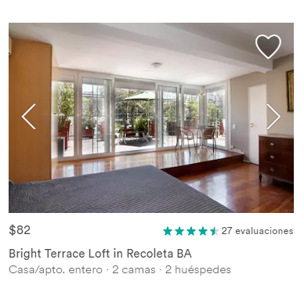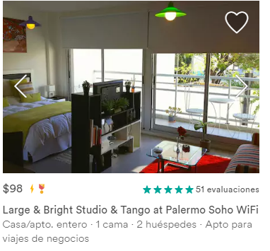

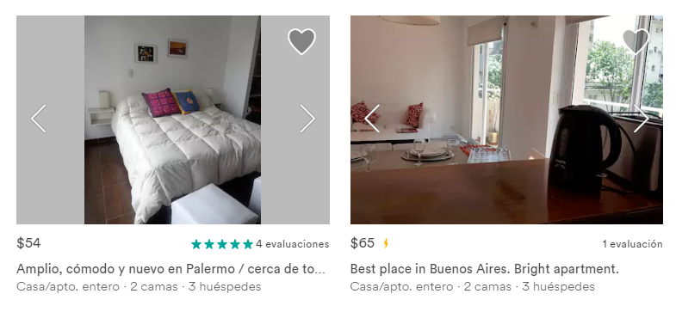

**4- Slider con Proyecto/s.**

Similar al anterior, pero sin el estilo comercial, más enfocado al diseño arquitectónico.

**5- Buscador de Propiedades**

Ver el que tiene <http://www.rubensinat.com.ar/> . Cuando se da a “buscar” aparece (si hubiera coincidencias con la búsqueda) el slider de la/s propiedad/es de interés.

**6- Formulario de contacto**

Similar al de <http://www.estudiomarciacussatti.com/>

Cambios con la idea original

1. Se simplificaría el contacto con los potenciales clientes. La función del botón “más información” sería reemplazado por los detalles de la sección 3, de forma más simplificada y comercial se resumen las características de la propiedad. Y el botón “Visitar” cambia por “Contactar” en donde se generaría una oportunidad a partir del rellenado de los campos a través de una ventana emergente, además de enviársele un e-mail automático con la información más detallada del inmueble (ubicación, tipo, ambientes, precio, muebles) con el número de la oficina y/o notificándole que va a ser contactado a la brevedad.
2. La sección proyectos (4) se diferenciaría de la sección que ofrece alquileres y ventas de propiedades.
3. La sección 3 y 4 son sub-elementos de la opción del menú “Servicios”.

Consideraciones

* Como fuente me gusta la expuesta en los ejemplos de la primer página para el encabezado, aparentemente es la fuente Arial en negrita, pero más redondeada.
* Entrega: mediados o finales de febrero.